Об установлении публичного сервитута на земельный участок
Постановление акимата города Темиртау Карагандинской области от 30 марта 2023 года № 23/1
В соответствии со статьей 18, пунктом 4 статьи 69, статьей 71-1 Земельного кодекса Республики Казахстан, статьей 31 Закона Республики Казахстан "О местном государственном управлении и самоуправлении в Республике Казахстан" и на основании лицензии на геологическое изучение недр от 27 декабря 2022 года № 189 - ГИН (ПВ), обращения товарищества с ограниченной ответственностью "Корпорация Казахмыс" от 26 января 2023 года № ЗТ-2023-00131204, акимат города Темиртау ПОСТАНОВЛЯЕТ:
1. Установить товариществу с ограниченной ответственностью "Корпорация Казахмыс" публичный сервитут сроком на 3 года, на земельный участок, общей площадью 715,574 га, без изъятия земельных участков у собственников и землепользователей, для проведения операций по геологическому изучению недр, расположенных в пределах границ территории участка недр города Темиртау Карагандинской области согласно приложению к настоящему постановлению.
2. Контроль за исполнением настоящего постановления возложить на курирующего заместителя акима города Темиртау.
3. Настоящее постановление вводится в действие по истечении десяти календарных дней после дня его первого официального опубликования.
Аким города | О. Таурбеков

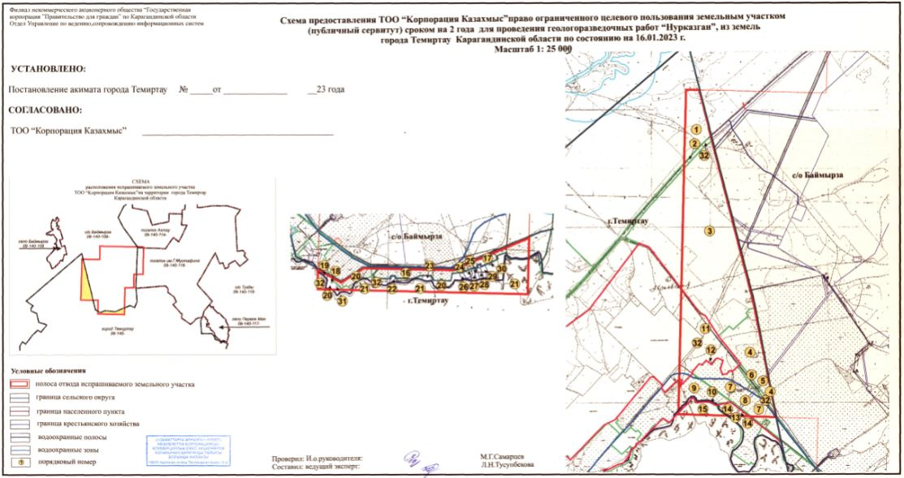

© 2012. РГП на ПХВ «Институт законодательства и правовой информации Республики Казахстан» Министерства юстиции Республики Казахстан

